UE8 – Item 256 – Syndrome néphrotique

- Définition
- Syndrome néphrotique
  - Protéinurie > 3g/g de créatininurie
    - Dont une Microalbuminurie : 30-300 mg/g créatininurie
  - Hypoalbuminémie < 30 g/L de sang
- Syndrome néphrotique pur
  - Pas d’hématurie
  - Pas d’HTA
  - Pas d’IR organique (Urée et créatinine augmentés, rapport U/C < 50)
- Protéinurie sélective
  - 80% d’albumine
  - → Néphropathie glomérulaire type LGM (lésion glomérulaire minime)
- Protéinurie non sélective
  - Comprend toutes les classes de protéines plasmatiques dont 50-80 % d’albumine

- Examen clinique et complications
- Examen clinique
- Œdèmes mous, blancs, indolores, prenant le godet et présents dans les territoires déclives
- Prise de poids
- ± Epanchement dans les séreuses (plèvre, péricarde, péritoine)

- Complications aigues
- Insuffisance rénale aiguë
  - Fonctionnelle par hypovolémie (hypovolémie par fuite d’albumine et/ou diurétiques)
  - Organiques par thrombose rénale et/ou nécrose tubulaire aiguë
- Thromboses vasculaires
  - Par fuite des facteurs de coagulation
- Infections bactériennes à germes encapsulés

- Complications chroniques
- Insuffisance rénale chronique
- HTA
- Dyslipidémie athérogène
- Retard de croissance chez l’enfant et dénutrition
- Augmentation de la fraction libre de médicaments liés à l’albumine
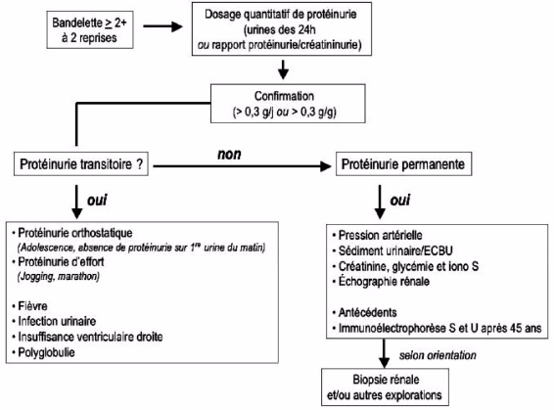
- Diagnostics différentiels
- Protéinuries intermittentes ou transitoires
- Protéinurie orthostatique
- Protéinurie d’effort
- Fièvre élevée
- Infections de l’appareil urinaire
- Insuffisance ventriculaire droite
- Polyglobulie

- Protéinuries permanentes
- Myélome : Protéinurie constituée de chaines légères Kappa ou Lambda
- Néphropathie glomérulaire
- Toutes les causes de néphropathie

- Examens complémentaires
- Examens urinaires
- Bandelette urinaire : Protéinurie permanente et abondante
- Sédiment urinaire : Hématurie microscopique cylindrique d’origine glomérulaire
- Ionogramme urinaire : Natriurèse diminuée (< 20mmol/L), Kaliurèse conservée
- Examens sanguins
- Electrophorèse des protéines
  - Hypoalbuminémie < 30 g/L
  - Elévation des α-2, β-globuline et fibrinogène
  - Diminution des γ-globulines
- Hyperlipidémie mixte

- Examens morphologiques
- Biopsie rénale → Toujours indispensable sauf :
  - Enfant de 1-10 ans avec syndrome néphrotique pur : LGM
  - Diabétique avec rétinopathie et pas d’hématurie : Glomérulopathie diabétique
  - Suspicion d’amylose : Préférer la biopsie des glandes salivaires
  - Glomérulopathie héréditaire déjà identifiée
  - Biopsie dangereuse (rein unique, troubles de l’hémostase, … )

- Etiologies du syndrome néphrotique
- Syndrome néphrotique primitif ou idiopathique
  - Pas de cause évidente
  - Définition histologique : LGM, HSF, GEM
- Syndrome néphrotique secondaire
  - Conséquence d’une maladie générale : Diabète, lupus, amylose, cryoglobulinémie
  - Conséquence d’une maladie infectieuse : Hépatite B ou C, VIH, Paludisme, syphilis, streptocoques, pneumocoques
  - Conséquence d’un cancer / hémopathie : Cancer bronchique, hémopathie, gammapathie, cryoglobulinémie
  - Conséquence de médicaments : AINS, Lithium, D-Pénicillamine, anti-VEGF
  - Autres causes : Pré-éclampsie

- Traitements
- Complications aigues
- Rétention hydro-sodée
  - Restriction sodée < 2-4g de sel /jour
  - Restriction des apports hydrique : Uniquement si hyponatrémie
  - Diurétiques de l’anse
- Thromboses vasculaires
  - Traitement curatif
    - Thrombose veineuse : Anticoagulant avec INR entre 2-3
    - Thrombose artérielle : Anticoagulants et/ou Aspirine
  - Traitement préventif
    - Eviter l’immobilisation prolongée
    - Eviter la déplétion hydro-sodée brutale
    - AVK si Hypoalbuminémie profonde (< 20g/L)
- Infections bactériennes à germes encapsulés
  - Vaccination
  - Pas d’antibioprophylaxie

- Complications chroniques
- Insuffisance rénale chronique : Traitement néphroprotecteur
  - PA < 130/80 mmHg : IEC ou ARA II, diurétique
  - Protéinurie < 0,5g/j : Baisser la PA, régime peu salé, diurétique
- Dyslipidémie athérogène
  - TTT si SN > 6 mois et résistant au TTT spécifiques
  - Statines et règles hygiéno-diététiques
- Retard de croissance chez l’enfant et dénutrition
  - Régime normal en protéine : 1-1,5 g/kg/j
  - Réduire la corticothérapie lors de la puberté chez l’adolescent

